Preguntas del Business Model Canvas

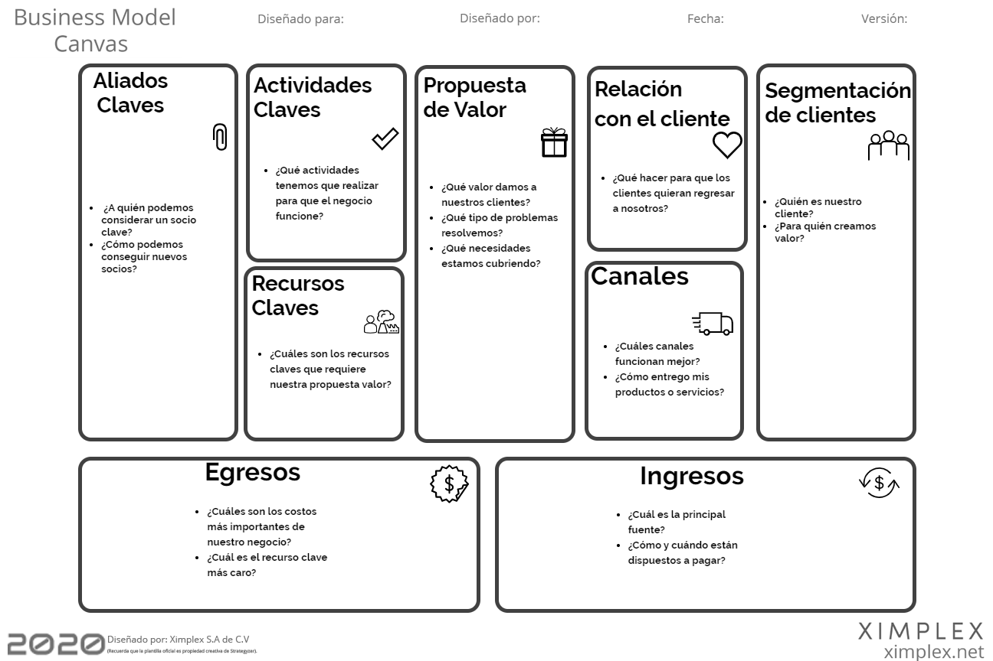

Aliados Clave  Hace referencia a las organizaciones más importantes con quienes trabajamos para que la empresa funcione. (Alianzas, proveedores, colaboradores, entidades o redes de conocimiento) | Actividades Clave  Son las actividades necesarias para disponer y entregar nuestra oferta de productos o servicios. (Pueden estar relacionadas con los principales procesos directivos, operativos y de apoyo) | Propuesta de Valor  Hace referencia al producto o servicio por el que los clientes están dispuestos a pagar  (Valor = Percepción de beneficio de prestaciones y sensación / precio, esfuerzo y riesgo). Es lo que hace a la empresa diferente de la competencia. | Relación con el Cliente  Se identifican los modos para mantenernos en contacto con nuestros clientes y establecer relaciones a largo plazo. | Segmentación de Clientes  Perfil de los clientes y su comportamiento de compra para poder ofrecerles productos o servicios que sintonicen con ellos. Los segmentos son los clientes agrupados por características comunes que, por ello, tienen necesidades específicas.
 | Recursos Clave  Son las personas, medios intelectuales, tecnológicos y físicos sin los cuales no hay negocio. |  | Canales de Distribución  Los canales hacen referencia a los puntos de contacto con los clientes y se relacionan con las actividades de: difusión, recogida de opinión, venta, entrega y postventa.
Egresos  Identificamos los costes más relevantes en la operativa del negocio con el fin de calcular el precio de venta en el mercado y valorar su viabilidad. Es importante tener en cuenta todas las variables que suponen un desembolso económico estable (ej. instalaciones, equipos, materiales, producción, difusión, distribución, administración, planilla). |  | Ingresos  Es importante identificar los ingresos que provienen de cada segmento de clientes y el sistema de pago (Ej.: venta, comisión, servicio único, o periódicos como suscripción, licencia, alquiler, etc.), con el fin de tener una visión global de cuales segmentos son los de mayor rentabilidad.
EJEMPLO DE BUSINESS MODEL CANVAS DE EQUILIBRIUM SUPLEMENTOS DEPORTIVOS
